全国2007年4月高等教育自学考试
概率论与数理统计（二）试题
课程代码：02197
一、单项选择题（本大题共10小题，每小题2分，共20分）
在每小题列出的四个备选项中只有一个是符合题目要求的，请将其代码填写在题后的括号内。错选、多选或未选均无分。
1.设A与B互为对立事件，且P（A）>0，P（B）>0，则下列各式中错误的是（ ）
A.P（A）=1-P（B） B.P（AB）=P（A）P（B）
C.P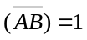 D.P（A∪B）=1
2.设A，B为两个随机事件，且P（A）>0，则P（A∪B｜A）=（ ）
A.P（AB） B.P（A）
C.P（B） D.1
3.下列各函数中可作为随机变量分布函数的是（ ）
A.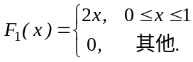； B.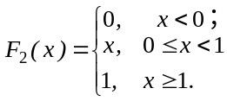；
C.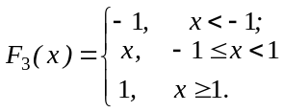； D.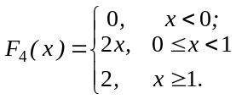；
4.设随机变量X的概率密度为
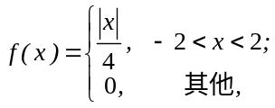
则P{-1<X<1}=（ ）
A. B.
C. D.1
5.设二维随机变量（X，Y）的分布律为
Y  X | -1 | 0 | 1
0 | 0.1 | 0.3 | 0.2
1 | 0.2 | 0.1 | 0.1

，
则P{X+Y=0}=（ ）
A.0.2 B.0.3
C.0.5 D.0.7
6.设二维随机变量（X，Y）的概率密度为
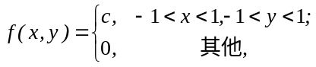
则常数c=（ ）
A. B.
C.2 D.4
7.设随机变量X服从参数为2的泊松分布，则下列结论中正确的是（ ）
A.E（X）=0.5，D（X）=0.5 B.E（X）=0.5，D（X）=0.25
C.E（X）=2，D（X）=4 D.E（X）=2，D（X）=2
8.设随机变量X与Y相互独立，且X~N（1，4），Y~N（0，1），令Z=X-Y，则E（Z²）=
（ ）
A.1 B.4
C.5 D.6
9.已知D（X）=4，D（Y）=25，Cov（X，Y）=4，则ρ_{XY}=（ ）
A.0.004 B.0.04
C.0.4 D.4
10.设总体X服从正态分布N（μ，1），x₁，x₂，…，x_{n}为来自该总体的样本，为样本均值，s为样本标准差，欲检验假设H₀∶μ=μ₀，H₁∶μ≠μ₀，则检验用的统计量是（ ）
A.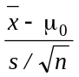 B.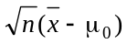
C.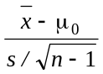 D.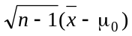
二、填空题（本大题共15小题，每空2分，共30分）
请在每小题的空格中填上正确答案。错填、不填均无分。
11.设事件A，B相互独立，且P（A）=0.2，P（B）=0.4，则P（A∪B）=___________。
12.从0，1，2，3，4五个数中任意取三个数，则这三个数中不含0的概率为___________。
13.设P（A）=，P（A∪B）=，且A与B互不相容，则P（）=___________。
14.一批产品，由甲厂生产的占，其次品率为5%，由乙厂生产的占，其次品率为10%，从这批产品中随机取一件，恰好取到次品的概率为___________。
15.设随机变量X~N（2，2²），则P{0<X≤4}=___________。（附：Φ（1）=0.8413）
16.设连续型随机变量X的分布函数为
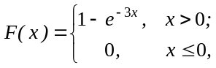
则当x >0时，X的概率密度f(x)=___________。
17.设（X，Y）~N（0，0；1，1；0），则（X，Y）关于X的边缘概率密度f_{X}(x)=___________.
18.设（X，Y）的概率密度为
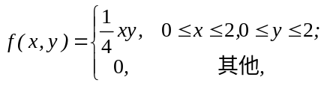
则P{X≤1，Y≤1}=___________。
19．设X~B（4，），则E（X²+1）=___________。
20.设E（X）=2，E（Y）=3，E（XY）=7，则Cov（2X，Y）=___________。
21.设随机变量X服从区间[0，1]上的均匀分布，由切比雪夫不等式可得
P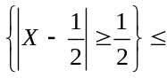___________。
22.设总体X~N（0，1），x₁，x₂，…，x_{n}为来自该总体的样本，则统计量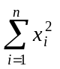的抽样分布为___________。
23.设总体X~N（1，σ²），x₁，x₂，…，x_{n}为来自该总体的样本，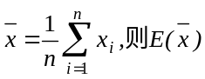=___________。
24.设样本x₁，x₂，…，x_{n}来自正态总体N（μ，9），假设检验问题为H₀∶μ=0，H₁∶μ≠0，则在显著性水平α下，检验的拒绝域W=___________。
25.设0.05是假设检验中犯第一类错误的概率，H₀为原假设，则P{拒绝H₀｜H₀真}=
___________。
三、计算题（本大题共2小题，每小题8分，共16分）
26．设随机变量X与Y相互独立，且X，Y的分布律分别为
X | 0 | 1 |  | Y | 1 | 2
P |  |  |  | P
试求：（1）二维随机变量（X，Y）的分布律；（2）随机变量Z=XY的分布律.
27．设P（A）=0.4，P（B）=0.5，且P（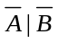）=0.3，求P（AB）.
四、综合题（本大题共2小题，每小题12分，共24分）
28．设随机变量X的概率密度为
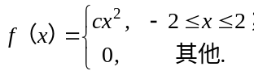
试求：（1）常数c；（2）E（X），D（X）；（3）P{|X-E（X）| < D（X）}.
29．一台仪器装有6只相互独立工作的同类电子元件，其寿命X（单位：年）的概率密度为
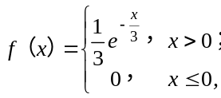
且任意一只元件损坏时这台仪器都会停止工作，试求：
（1）一只元件能正常工作2年以上的概率；
（2）这台仪器在2年内停止工作的概率.
五、应用题（共10分）
30．用传统工艺加工某种水果罐头，每瓶中维生素C的含量为随机变量X（单位：mg）.设X~N（μ，σ²），其中μ，σ²均未知.现抽查16瓶罐头进行测试，测得维生素C的平均含量为20.80mg，样本标准差为1.60mg，试求μ的置信度95%置信区间.
（附：t_{0.025}(15)=2.13，t_{0.025}(16)=2.12.）

